ИНФОРМАЦИОННЫЙ ОТЧЕТ О РАБОТЕ МУНИЦИПАЛЬНОГО УЧРЕЖДЕНИЯ КУЛЬТУРНО -_ДОСУГОВЫЙ КОМПЛЕКС ТИМИРЯЗЕВСКОГО СЕЛЬСКОГО ПОСЕЛЕНИЯ ЗА 2022 год

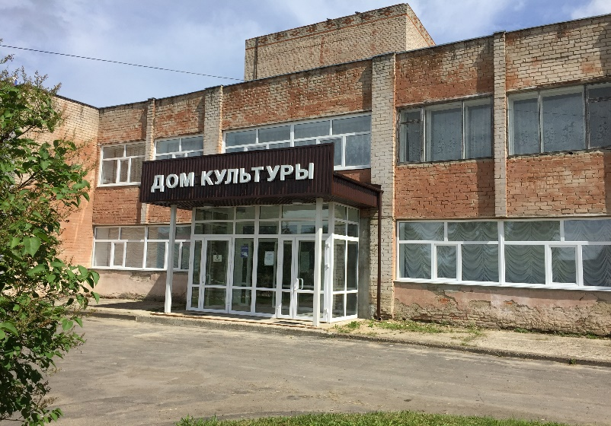

Раздел 1. Численность населения. Состояние сети учреждений культуры клубного типа. Работа КДК в онлайн – формате, формы работы, платформы

Население Тимирязевского сельского поселения на 2022 год составляет 1465 человек, по сравнению с 2021 годом 1650 человек. Население убывает, нулевая рождаемость, молодежь на селе не остаётся, нет жилья, работы, перспективы.
В Тимирязевском сельском поселении Лухского муниципального района Ивановской области ведет свою работу один дом культуры.
Персонал учреждения состоит из 7 человек, штатных 6 человек, работников относящихся к основному персоналу 2 человека. Имеются две вакансии- художественный руководитель и водитель. Высшее профессиональное образование, из числа штатных работников, имеет 1 человека, среднее специальное образование имеют 5 человек, училище культуры 1 человек. Из числа штатных работников имеют стаж работы в учреждении МУ КДК Тимирязевского сельского поселения от 3 до 10 лет - 2 человека, свыше 10 лет -4 человек.
В 2022 году Тимирязевский культурно - досуговый комплекс проводил свою работу в двух форматах в онлайн режиме и очном. Онлайн работа доступная для широких масс населения, использующая главные достоинства Интернета.
В своей работе коллектив КДК использовал все возможные варианты. Это различные акции, конкурсы рисунков и фотографий, презентации, фото- вернисажи, видео - фрагменты, мастер - классы, видео – викторины, онлайн – выставки, онлайн- концерты и поздравления, участвовали в онлайн – конкурсах и фестивалях района о области.
Все свои работы КДК выкладывал на своих страницах в соц. сетях – одноклассниках ( КДК Тимирязево), контакте( Тимирязевский Кдк).
Раздел 2. Организация и проведение конкурсов, участие в районных, областных и федеральных фестивалях, смотрах, конкурсах народного творчества

В 2022 году Тимирязевский КДК принимал активное участие в районных и областных фестивалях и конкурсах о чем свидетельствуют многочисленные грамоты и дипломы.

Это районный спортивный праздник, посвященный Дню физкультурника и праздники, посвященные Дню России и Дню района. Коллектив Тимирязевского КДК принял участие в областных мероприятиях – областной гастрономический фестиваль «Лук-лучок»-2022г. в п. Лух, ярмарка достижений «День урожая» г. Иваново, принял участие в VII Всероссийском фестивале-конкурсе традиционной народной песни «Ивановские напевы» г.Иваново, в героико- патриотическом конкурсе-фестивале художественного творчества «Славим Россию!» г.Иваново, в конкурсе эстрадной песни "Песенная россыпь Родников" г.Родники.

Активное участие работники КДК приняли в областном гастрономическом фестивале «Лук – лучок – 2022 г.», который прошел в п.Лух. 27 августа 2022 года. В этом году была организована «Кухня трёх ЗоЛушек», в которой угощали блюдами из знаменитого «Лухского лука», поили чаем из самовара с «Луковым вареньем», продавали поделки из лука, пели знаменитые луковые частушки, песни и « зазывалки». На кухне, гости фестиваля смогли сфотографироваться в «Карете», отведать горячую луковую уху, закупить на зиму Лухский лук. Коллектив Тимирязевского КДК был награжден дипломом за 3 место в конкурсе «Луковое подворье».
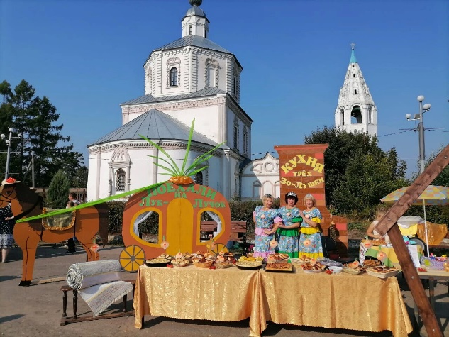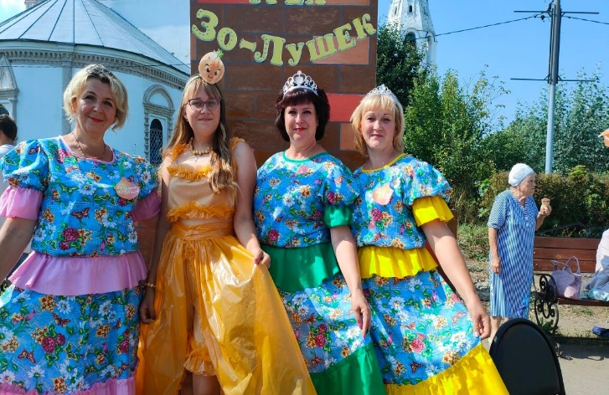

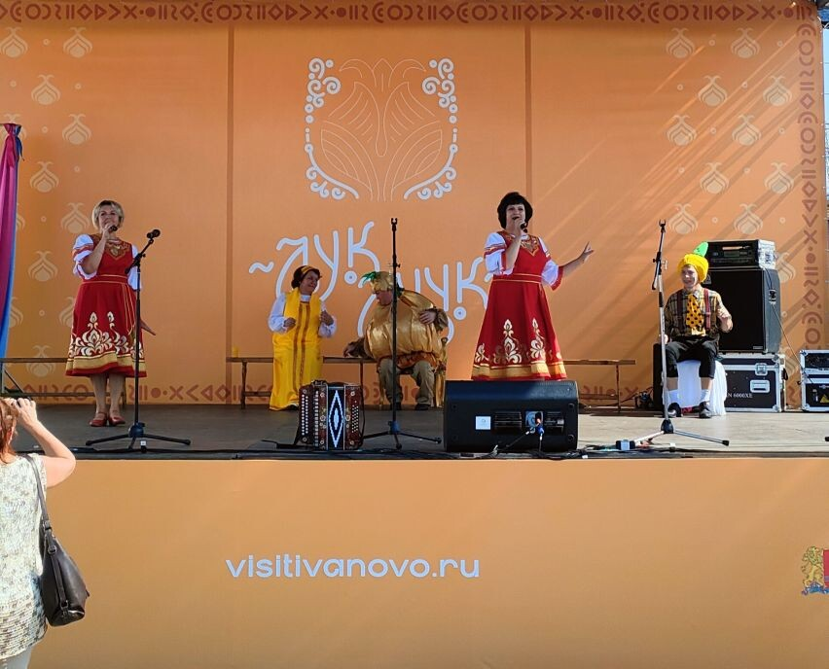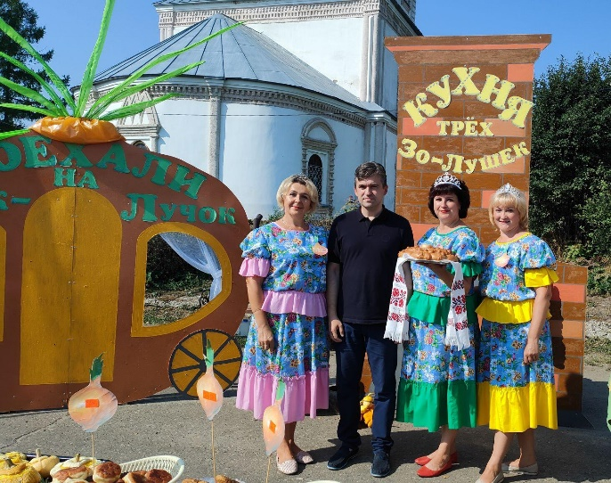
25 сентября фермеры и садоводы со всей Ивановской области собрались на масштабную ярмарку достижений «День урожая», она впервые проходила в Иванове, в Парке культуры и отдыха им. В.Я. Степанова. 27 муниципалитетов Ивановской области представили свои города и районы, презентовали местную продукцию сельского хозяйства, переработки, а также изделия ремесленников. Наш район представляли работники Тимирязевского Дома культуры. Гости ярмарки смогли попробовать луковое варенье, пироги с луком, луковые котлеты, луковую настойку, фаршированный лук и другие уникальные гастрономические блюда, которыми так славится наш Лухский район.

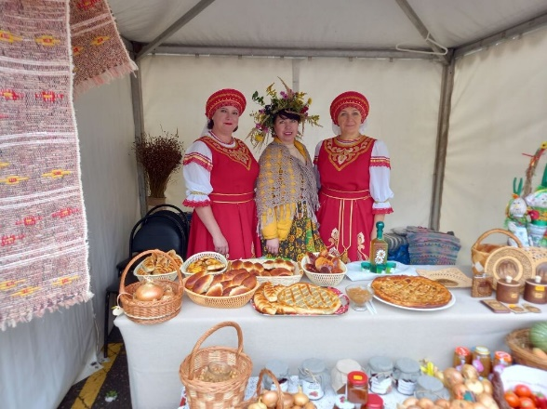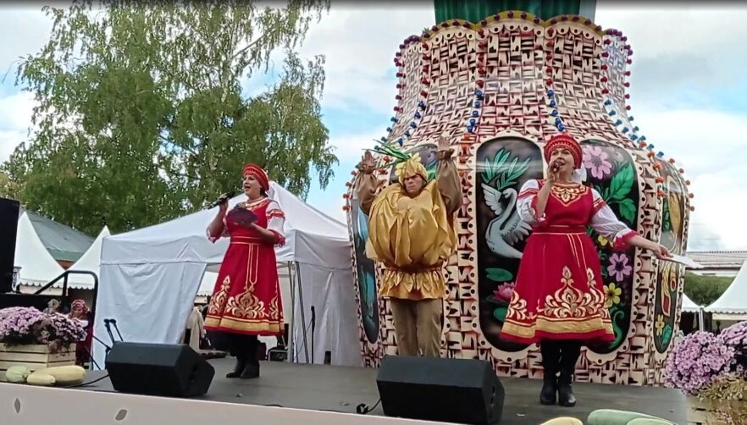

Трио " Ассорти" Тимирязевского Дома культуры принял участие в VII Всероссийском фестивале-конкурсе традиционной народной песни «Ивановские напевы», и представил на суд жюри две песни " Гармошечка - говорушечка" и " Дальняя дороженька", награждены Дипломом III степени.

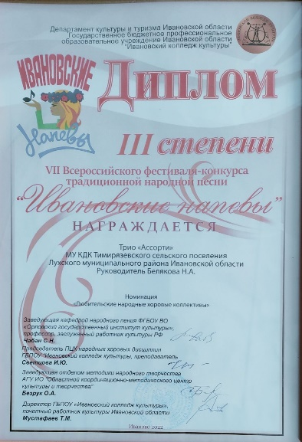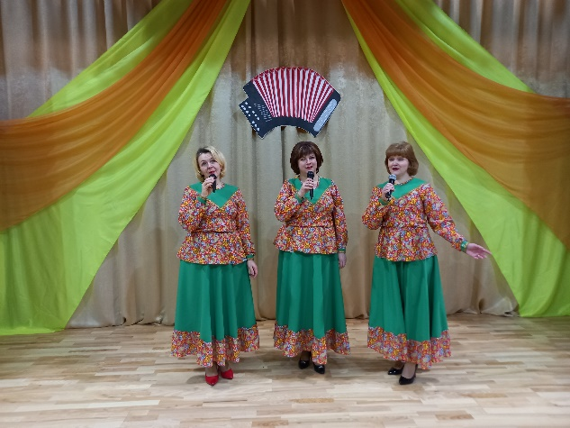

В 2022 году в городе Иваново проходил региональный героико- патриотический конкурс-фестиваль художественного творчества «Славим Россию!» В нём приняла участие Витюлева Татьяна в номинации художественное слово, с произведением Инги Чех «Баллада о медсестре», награждена Дипломом II степени.
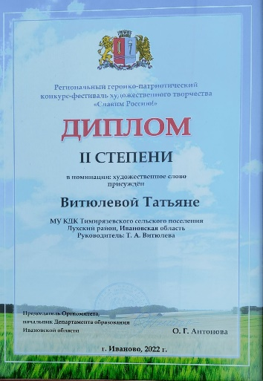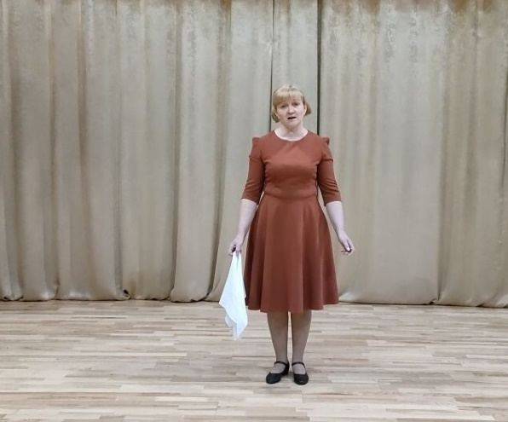

2 мая коллектив Тимирязевского Дома культуры принял участие в открытом конкурсе эстрадной песни "Песенная россыпь Родников" г. Родники. Трио "Ассорти" Тимирязевского КДК исполнили песню "Приходи к заветной речке", награждены Дипломом III степени.

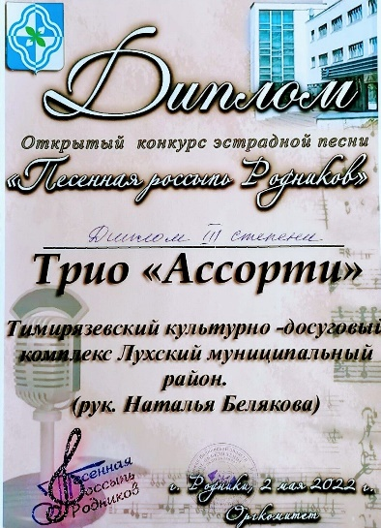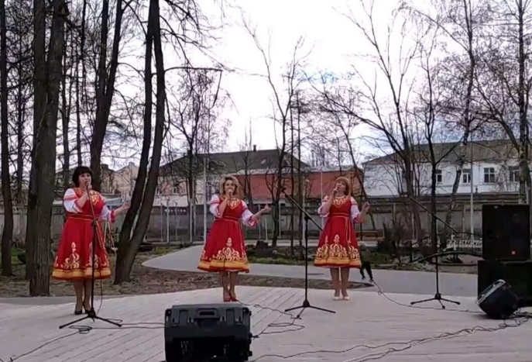

18 ноября, в День рождения Деда Мороза, состоялся второй областной конкурс «Снегурочка-2022», в котором приняли участие 13 юных жительниц Ивановской области от 8 до 12 лет. На оценку жюри они представили визитные карточки, в которых рассказали о себе, своей семье и увлечениях, смастерили подарки Деду Морозу — ёлочные игрушки, сочинили праздничное поздравление для Деда Мороза и исполнили творческие номера. От Тимирязевского КДК в этом конкурсе приняла участие постоянная участница художественной самодеятельности Ариночка Белякова. Она награждена Дипломом в номинации «Приз зрительских симпатий»
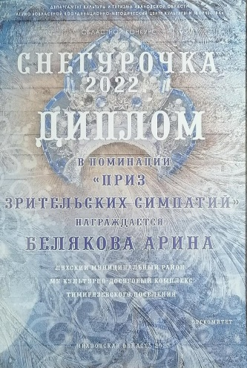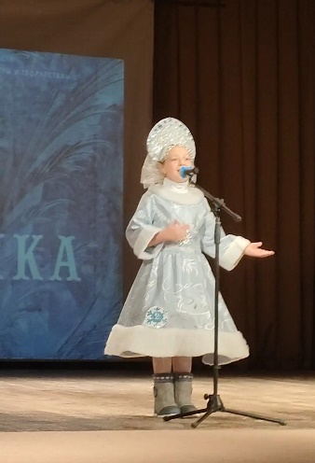

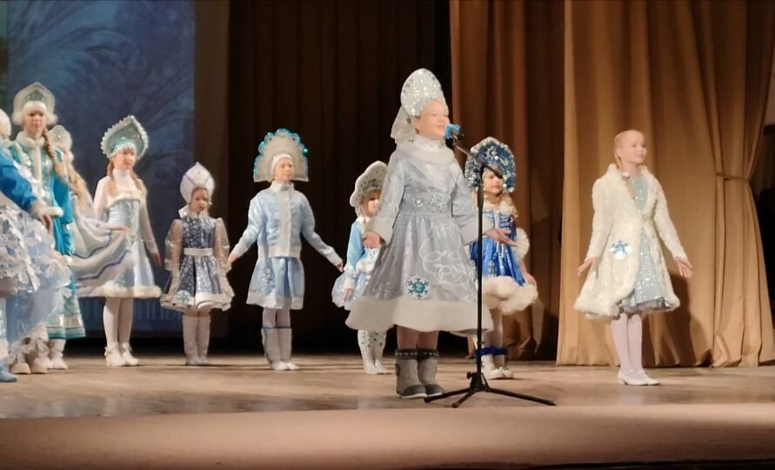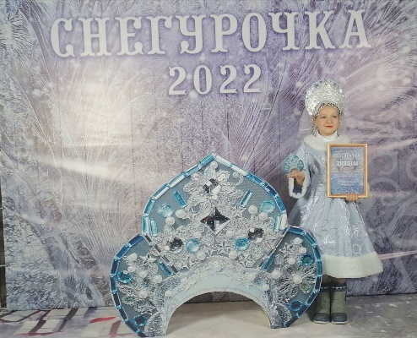

В 2022 году прошёл XIV Межмуниципальный фестиваль народного творчества «Поёт село моё родное» г.Шуя. От Тимирязевского культурно - досугового комплекса в фестивале, принял участие хор " Сударушка" под руководством Л.К. Кругловой. На суд жюри он представил две разнохарактерные песни – одна из которых была произвольной тематики, а вторая имела выраженное героико-патриотическое направление. За участие хор награждён Дипломом I степени.

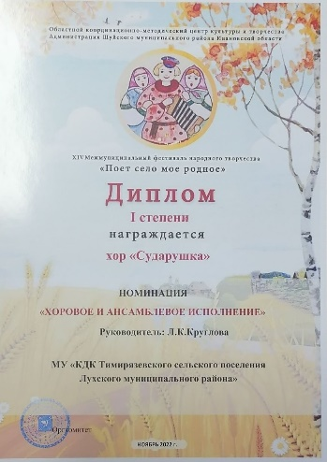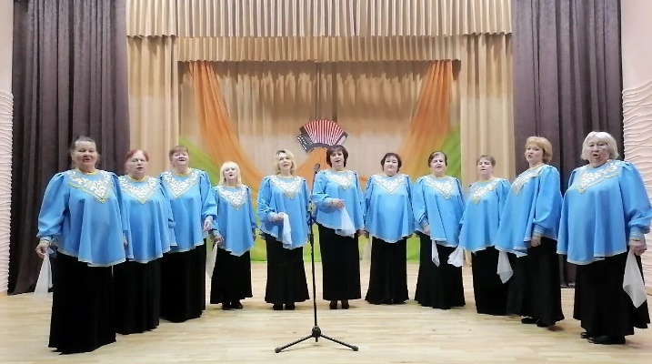

Раздел 3. Работа по организации досуга молодежи

Основной задачей учреждений культуры в работе с молодежью является организация содержательного досуга, который характеризуется возможностью реализации творческого потенциала, развития творческой активности молодежи путем использования разнообразных форм досуга. Возвращается волна инертной молодежи. Основное занятие – компьютер, интернет. Работники КДК приложили не мало усилий, чтобы активизировать работу с молодежью и привлечь молодое поколение в культурно – досуговую деятельность.
В 2022 году были организованы и проведены мероприятия, направленные:
- на формирование духовно-нравственных ценностей и патриотическое сознание молодежи;
- на формирование здорового образа жизни молодых граждан;
-на воспитания у молодежи высокого морального духа, героизма.
В целях приобщения молодёжи к культуре, привлечения их к культурно - досуговой деятельности, проводятся мероприятия, опираясь на современность, иновационность, а также желания самой молодежи.

В 2022 году для этой группы населения были проведены различные мероприятия такие как: конкурсно- игровая программа «Новогодние затеи», военно- спортивная игра «Армейские будни», квест игра «Где живет здоровье», музыкально-танцевальная программа « Тому, кто танцует, светит солнце!», спортивная игра «Вперёд за здоровьем» , а также проведено множество творческих акций, конкурсов и мастер - классов.

*Новый год самый любимый и долгожданный праздник. 1 января работники Тимирязевского КДК пригласили молодежь на конкурсно- игровую программу «Новогодние затеи», в которой участникам не пришлось скучать. Ведущая программы поздравила всех с наступившим Новым 2022 годом и разделила присутствующих на две команды: «Снегурочки» - команда девушек, и
«Снеговики» - команда юношей. Команды активно участвовали в конкурсах и эстафетах: « Кто больше наберет снежинок», « Зимний узор», « Мешок Деда Мороза», « Лыжник», «Шишкобол» и многие другие. На шум и веселый смех гостей, на празднике появился Дед Мороз, который пригласил всех присутствующих в новогодний хоровод, а затем сам провёл для них несколько увлекательных зимних игр. Мероприятие прошло в тёплой весёлой и дружеской обстановке и закончилось дискотекой.

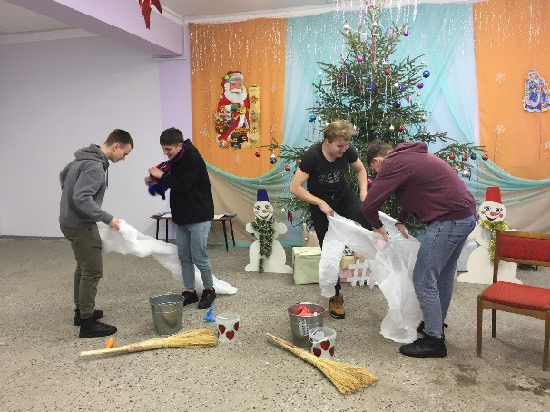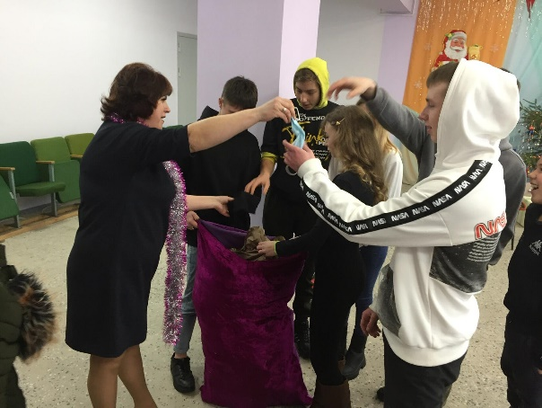

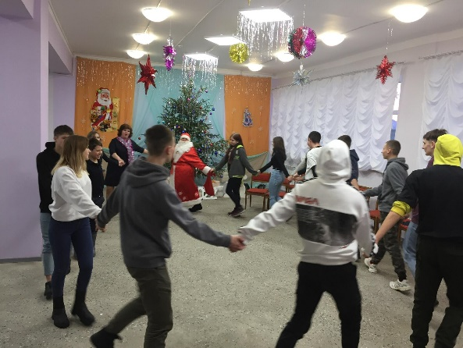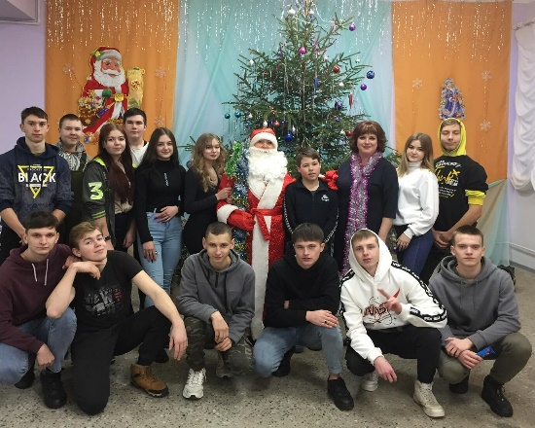

*Каждый год в Лухском районе проходят районные спортивные соревнования, посвященные Дню физкультурника. Коллектив Тимирязевского КДК старается привлечь молодежь поселения к участию в этих соревнованиях.
Спорт- это необходимость для тех, кто хочет всегда быть здоровым и содержать свое тело в хорошей форме. В этом году команда из Тимирязевского сельского поселения " Спорт", приняла участие в районном спортивном мероприятии "Вперед за здоровьем", на котором ребята заняли 2 место!!!

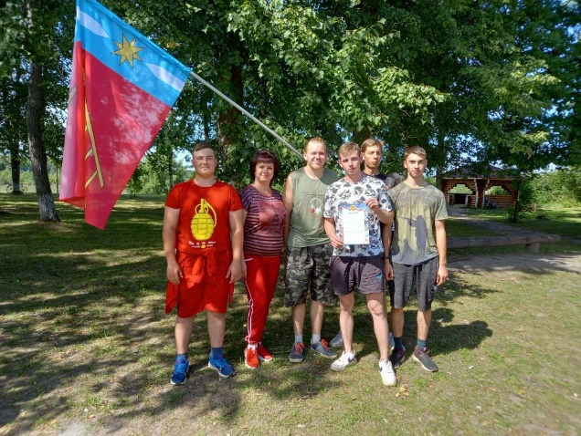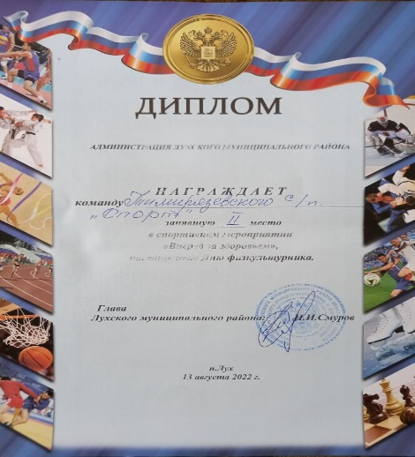

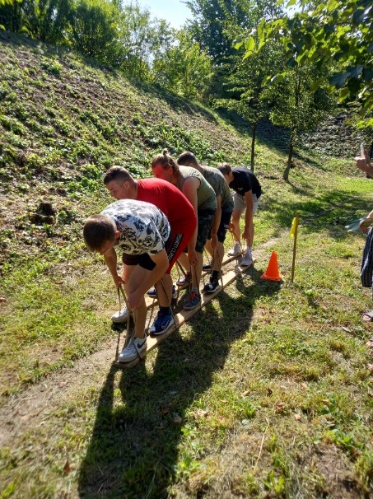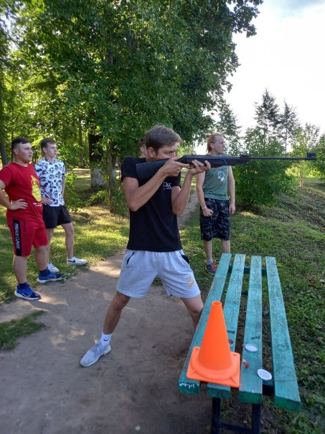

Координируя работу КДК в подготовке и проведении молодежных культурно - досуговых мероприятий, можно отметить, что успех любого мероприятия в значительной мере зависит от включения в него игровых блоков, стимулирующих у молодых людей стремление к состязательности, импровизации и изобретательности. Практика молодежного досуга показывает, что наиболее привлекательными формами для молодежи являются диско - программы, конкурсы, спортивные соревнования, акции, диспуты. Не всегда работники КДК строят свою работу, исходя из интересов молодых людей, так как надо не только знать культурные запросы молодых, предвидеть их изменение, но и уметь быстро реагировать на них, уметь предложить новые формы и виды досуга.

Раздел 4 . Традиционные праздники и обряды

С целью решения задач нравственного воспитания, расширения интереса к исторически сложившимся обычаям, традициям, обрядам; формирования системы нравственных чувств, выработки правильных оценок и отношений, использовались различные формы работы. В данном направлении проведены следующие мероприятия: фольклорная программа «Крещенские посиделки», фольклорный праздник «Волшебный сундучок домовенка Кузи», театрализованное представление «Как мы Зиму, со двора провожали», фольклорный праздник «Жаворонки прилетают- весну- красну закликают!», фольклорный обрядовый праздник «На Руси – два праздника: Семик да Троица», концертная программа «Цвети, село моё родное!», фольклорная программа «Как на Яблочный на спас приглашаем в гости Вас!», фольклорный праздник «Покровский хоровод», фольклорный праздник «Тряпичные куклы - обереги» и многие другие.

*Традиционно, каждый год, проходят масленичные гуляния. В марте работники КДК пригласили гостей на театрализованное представление «Как мы Зиму, со двора провожали». Гостей на станции «Масленичная», встретили два скомороха Данька и Ванька, они сразу вовлекли ребят в танец, а затем устроили «Бой подушками» и «Перетягивание каната». И вдруг на сцене появилась начальница станции «Огонь Баба», она назначила скоморохов главными помощниками праздника и отправила на поиски Зимы, что бы люди смогли с нею попрощаться. Скоморохи искали её и в танцах и песнях и даже в играх, но найти Зиму не смогли. В конце праздника на сцену вышла сама барыня «Масленица» и рассказала всем, - « Что Зимы уже и след простыл, Весна на пороге!». Она угостила гостей праздника блинами и пригласила всех на улицу на традиционный обряд «Сожжение чучела».

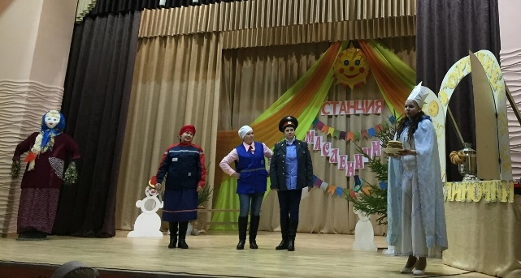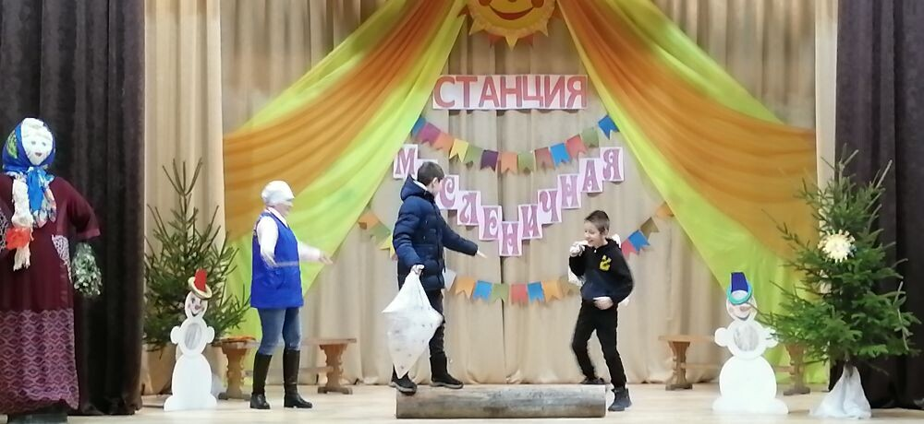

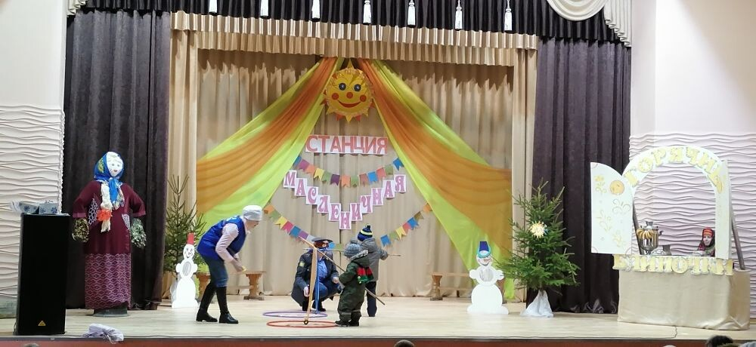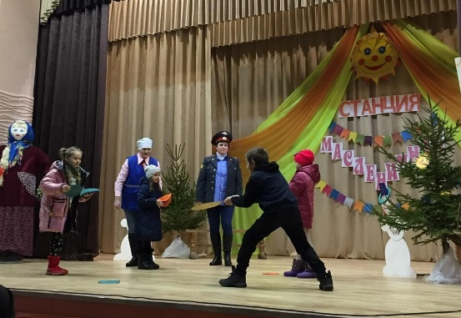

*Троица- это старинный народный праздник земли, воды и леса. Этим праздником мы весну провожаем, лето встречаем. В этом году работники КДК подготовили для ребят фольклорный обрядовый праздник «На Руси - два праздника: Семик да Троица». Гостей на празднике встретили Хозяин и Хозяйка, они рассказали про традиции и обычаи праздника, затем пригласили всех в хоровод «Во поле березка стояла». Провели для гостей праздника мастер – класс по плетению венков и веников, под русскую народную песню «На горе то калина». Исполнили традиционный обряд «кумления» и «завивания берёзки». А ещё они с ребятами играли в русские - народные игры: « Ручеёк», «Колечко», «Тройки», «Перетягивание каната», «Косички», «Полешки» и многие другие. Хозяйка рассказала гостям об угощениях, которые готовили к великому празднику Троица. А в завершении Хозяин и Хозяйка поздравили всех гостей с великим праздником!

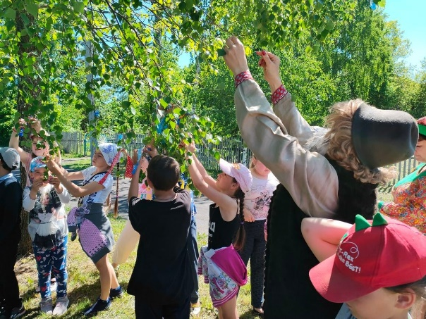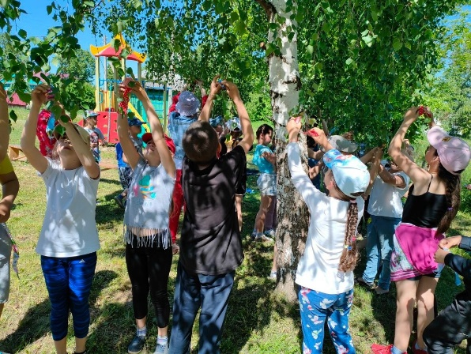

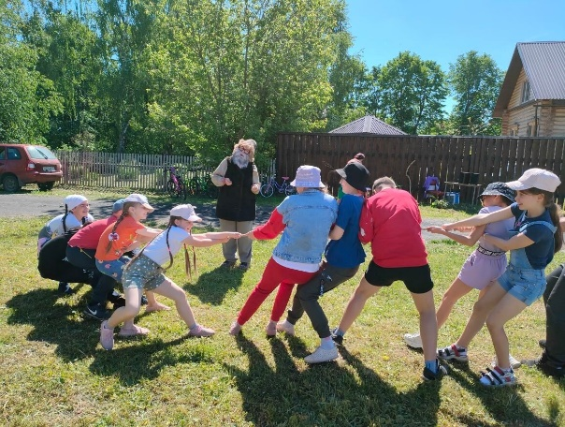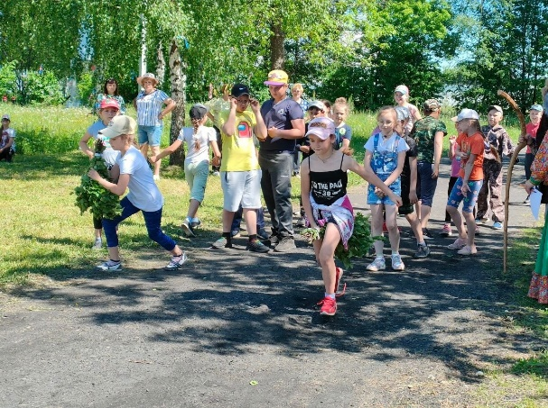

Коллектив КДК старается проводить работу по сохранению и развитию народного творчества, но не все направления этой деятельности охвачены в полном объеме, теряются нити преемственности между стариной и современностью.

Раздел 5. Работа с семьёй, детьми, подростками, ветеранами и людьми с ограниченными возможностями
Семья:
Мероприятия, направленные на поддержку семьи, пропагандирующие культ семьи, семейных традиций и ценностей – нравственности, трудолюбия, любви к близким и уважения к старшим, преемственности поколений и любви к своей родной земле - всегда были и будут в центре внимания.

На базе Дома культуры с 1994 года ведет работу семейный клуб «Семь +Я», через который ведется работа с семьёй. Формы работ, используемые работниками КДК разнообразны. Это ставшие традиционными массовые семейные праздники такие как: День Семьи, Любви и Верности; Новый год; День здоровья; День семьи; День России; 8 марта; 23 февраля и т.д.
В 2022 году работниками Тимирязевского КДК были подготовлены и проведены следующие мероприятия для семейного клуба «Семь+Я» : конкурсная программа «Простая наука - услышать друг друга», викторина «Моя семья», вечер- конкурс
«Я и семейные ценности», вечер отдыха «Знамя семьи- любовь», тематическая программа «Семья это важно» и многие другие.

*В День семьи работники Тимирязевского КДК пригласили гостей на музыкальную программу «Музыкальный калейдоскоп». Программа была насыщена, состояла из конкурсов на каждую ноту музыкального звукоряда: «Отгадай ребус», «Звездная викторина» - нужно было ответить на вопросы о творчестве известных исполнителей. В конкурсе «Мозаика» команды собирали фотографии известных исполнителей песен. В конкурсах «Угадай мелодию», «Собери строчку», «Музыкальный стульчик», «Алло, мы ищем таланты» команды продемонстрировали артистичность и свои вокальные данные. Участники обеих команд превосходно справились с предложенными заданиями. Семья, получившая наибольшее количество жетонов получила титул «Музыкальная семья». В заключении программы ведущая поздравила всех с праздником с Днем семьи и пожелала всем мира, добра и здоровья. Праздник удался на славу!!!

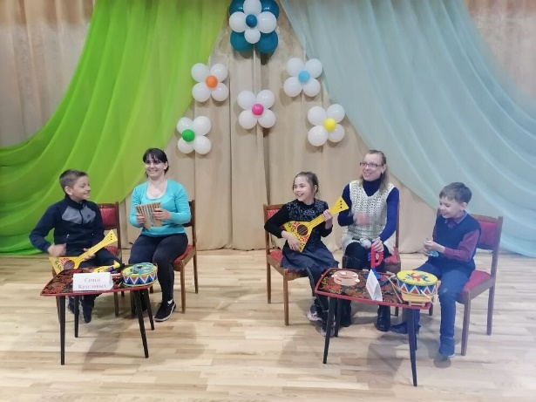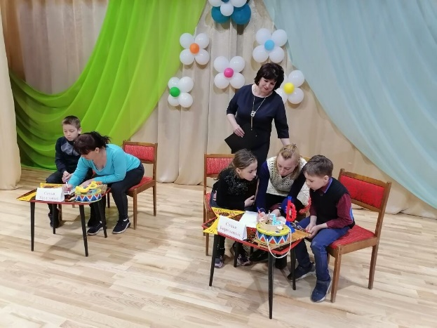

* В преддверии праздника День села, Тимирязевский КДК пригласили гостей на квест – игру «Находчивый путешественник». В празднике приняли участие четыре семьи. Им были предложены различные станции, на которых участники должны были выполнить задания. Например, на станции «Музыкальная», они пели и отгадывали загадки о певцах. На станции «Спортивная», команды прыгали через обруч и скакалку, чеканили мяч, испытали себя на меткость в задании кольцеброс, забивали мяч в корзину. На станции «Скорая помощь», команды накладывали шину, приводили в чувство пострадавшего, вспоминали средства первой помощи и т.д. Командам было предложено 6 станций, на которых они показали свою ловкость, сноровку, смекалку и командную игру. За игрой следило строгое, но справедливое жюри. В завершении праздника были объявлены победители и награждены дипломами, медалями и ценными подарками.

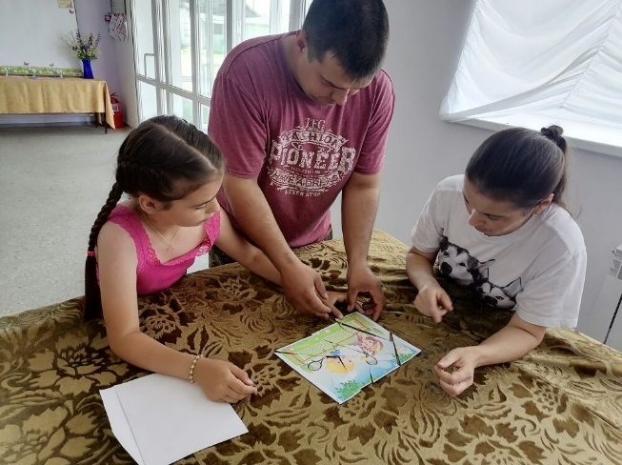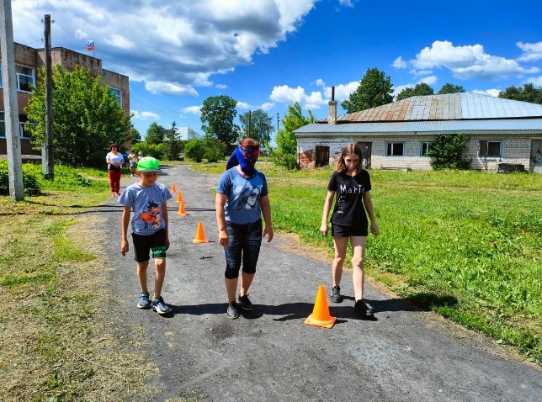
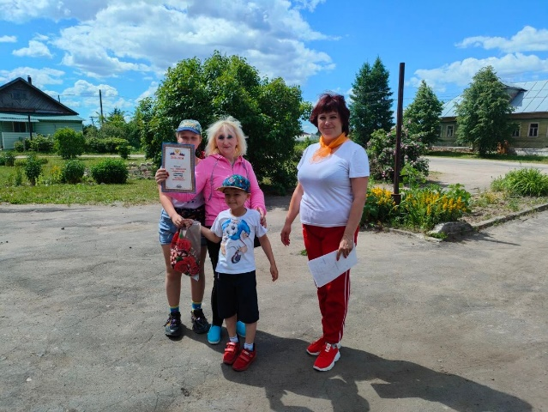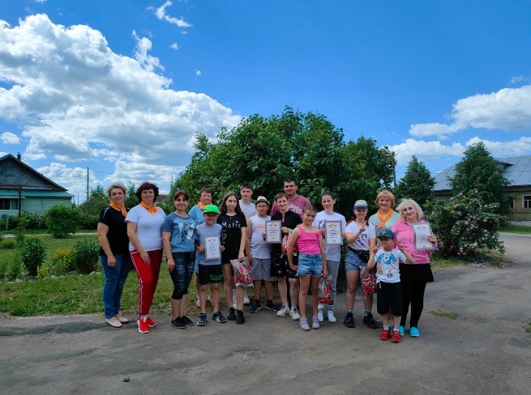
Проведение таких мероприятий способствует укреплению семейных отношений, активному семейному отдыху, уважению поколений. А ещё, семейному человеку обязательно иногда хочется бывать где-то кроме дома, работы и магазина, заниматься чем-то для души, как в детстве, а семейный клуб, это как раз то место, в котором можно прийти, как приходишь в гости к друзьям, где вполне удобно появиться с детьми, отдохнуть, повеселиться, заняться любимым делом, посмотреть на других и показать себя.
Анализируя работу за прошедший год, хочется отметить, что для самой массовой семейной аудитории все мероприятия проведены на должном уровне. Творческий коллектив ДК являлся постоянным участником различных программ и концертов для данной аудитории, чего не было в предыдущие годы. И судя по отзывам зрителей всех возрастов, им это понравилось, потому что программы стали разнообразными и интересными для всех
Дети:

Работа с детьми предполагает активное сотрудничество с образовательными учреждениями. В этом направлении КДК продолжает свою работу во взаимодействии со всеми заинтересованными службами: школа, детский сад.

Работа с детьми осуществляется, начиная с детей дошкольного возраста. Отрадно, что работа с детской аудиторией становится более активной. Основными формами работы с детьми являются игровые, развлекательные, конкурсные программы, викторины, познавательно - обучающие программы, дискотеки, спортивные соревнования. Эти формы работы с одной стороны традиционны и проверены временем, а с другой, все они отвечают реалиям сегодняшнего дня, заполнены современными героями и событиями, идеально вписываются в жизнь и досуг современных детей.

В 2022 году были проведены следующие мероприятия: фольклорный праздник «Волшебный сундучок домовенка Кузи!», конкурсно - познавательная игра
«Весёлый космодром», развлекательно - игровая программа « Летние загадки клаунески Веселинки!», спортивное развлечение « Королевство волшебных мячей», развлекательно - игровая программа «Мы участники дорожного движения», театрализованная игровая программа «По морю знаний!», игровая программа «Спорт- здоровье, спорт- игра!», познавательная программа « Тряпичные куклы- обереги», познавательно- развлекательная программа « Доброта побеждает всё», театрализованное представление « Новогоднее приключение Кролика», а также много фото - вернисажей, конкурсов рисунков, викторин, онлайн акций.

*Каждый год весело и задорно проходит праздник, посвященный Дню Защиты Детей. В этом году работники КДК подготовили для ребят празднично- развлекательную программу «Пусть детство звонкое смеётся!» Ведущая программы поздравила ребят с праздником и пригласила на весёлый танец. Вместе с танцем на сцене появилась «Веселинка», она плакала и рассказала ребятам, что потеряла все лепестки от «Цветика – семицветика», который хотела подарить им на праздник. Ведущая предложила ребятам помочь «Веселинке», собрать все лепестки и ребята дружно принялись за дело. Вместе они пели, танцевали, отгадывали загадки и играли в различные игры и конкурсы, с каждым выполненным заданием, на сцену прилетал волшебный лепесток, так ребята дружно собрали «Цветик - семицветик». Когда цветок был собран «Веселинка» загадала одно желание:
« Чтобы был мир и дружба на всей земле». Праздничное мероприятие оставило у ребят море положительных эмоций!!!

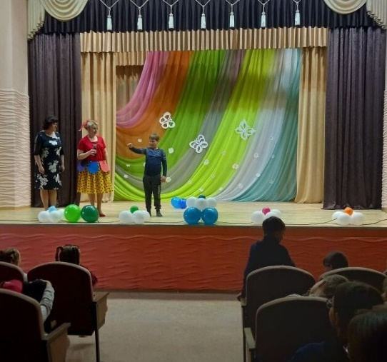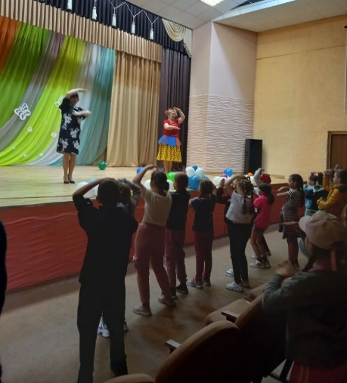

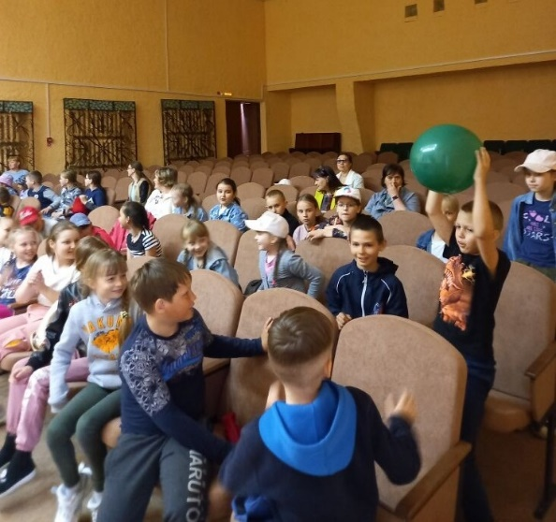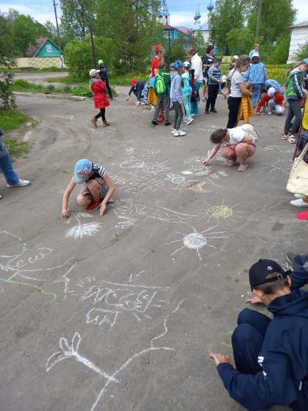
* Ежегодно Тимирязевский КДК приглашает ребят посвященный второй встрече весны «Жаворонки». В этом году провели фольклорный праздник «Жаворонки прилетают Весну-Красну закликают!» Хозяйка поприветствовала ребят, рассказала про обычаи и традиции этого праздника, научила играть в игры, связанные с этим праздником и угостила печеными жаворонками, которые пекли из пресного теста и раздавались детям с обязательными сопутствующими словами: «Жаворонки прилетели - на головку сели». Ребята активно участвовали в конкурсе загадок, поговорок и скороговорок. В завершении праздника ребята своими руками смастерили «Жаворонков» из цветной бумаги и произнесли весенние заклички, для быстрейшего прихода Весны.
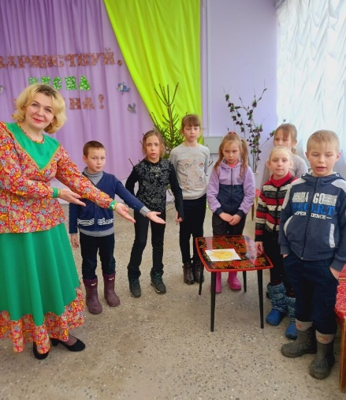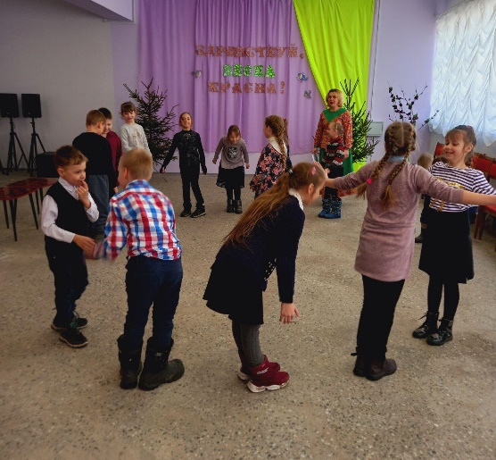
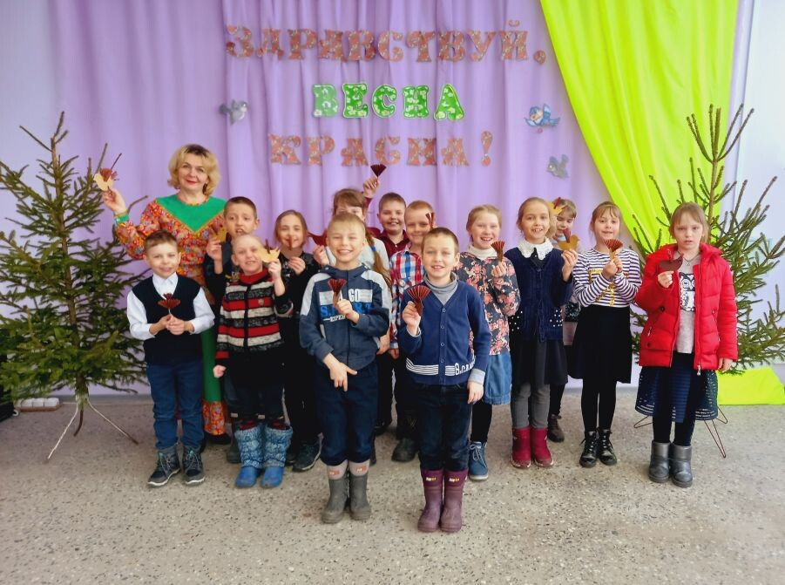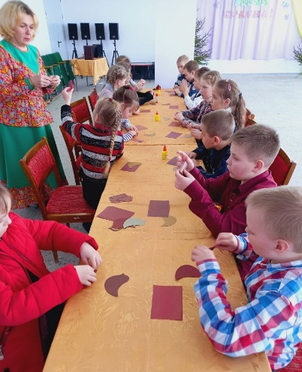

*В течение всего 2022 года дети посещали кружки детского творчества, которыми руководит методист Тимирязевского КДК Тюрина Нина Сергеевна – «Юные поварята» и «Золушка», сами устраивали выставки рисунков, фотографий и поделок.
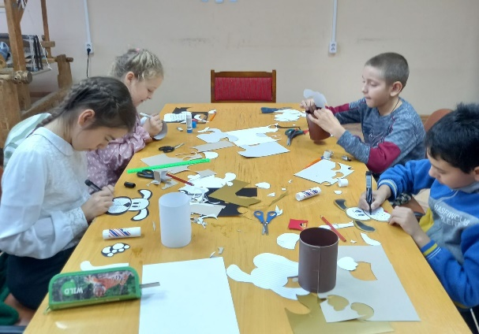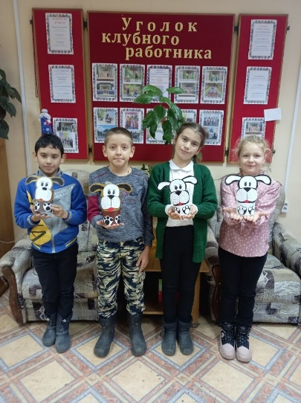
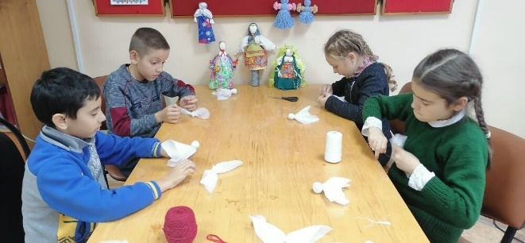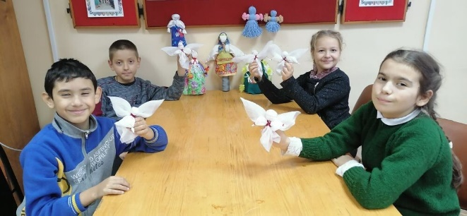

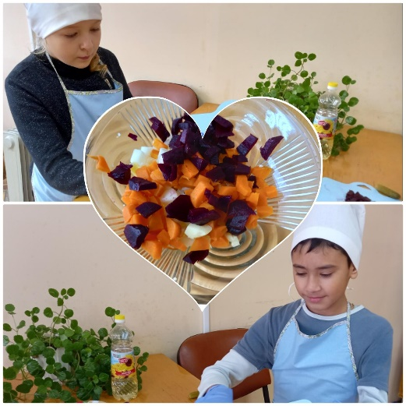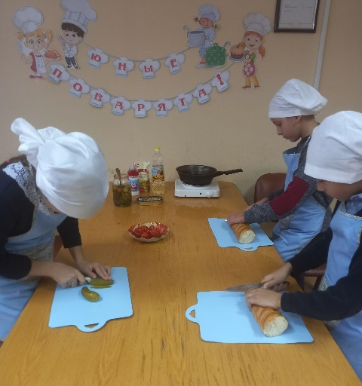
Подростки:
Задачи работников Тимирязевского КДК по работе с подростками – разбудить уважение к себе и другим, помочь им выбрать правильный путь будущей жизни, помогая юным гостям выразить себя в творчестве. Разработаны комплексные планы:
- профилактика с трудными детьми и несовершеннолетними;
- профилактика терроризма среди подрастающего поколения;
- патриотическое воспитание у подростков;
- край мой – гордость моя;
- работа с подростками в летний период.
Перед работниками культуры ставятся задачи: контроль за посещением кружков, совместная деятельность с общеобразовательными учреждениями. Сюда входит помощь школе, организация летнего отдыха подростков, преодоление негативных явлений среди подрастающего поколения, нравственное и эстетическое воспитание. Жизнь подсказывает новые организационные формы работы. Основные направления их деятельности довольно многогранны.

*23 февраля – хороший повод для воспитания у подростков чувство патриотизма, сопричастности к лучшим традициям своей Родины, формирования у них гордости за славных защитников Отечества. В этот праздник, работники Тимирязевского КДК пригласили ребят на конкурсную программу «Армейские будни». В программе участвовали две команды: «Танкисты» и «Лётчики». Началось мероприятие с приветствия команд и отдельных заданий для капитанов команд. Программа состояла из различных увлекательных игр: «Пройди по трапу», «Санитары», «Проводники», «Армейская кухня», « Меткий стрелок» и др. В ходе мероприятия все участники проявили себя спортивными, смелыми, умными, одним словом настоящими бойцами и получили к празднику заслуженные подарки. В завершении программы всех присутствующих ведущие поздравили с праздником, и исполнили для них песню.

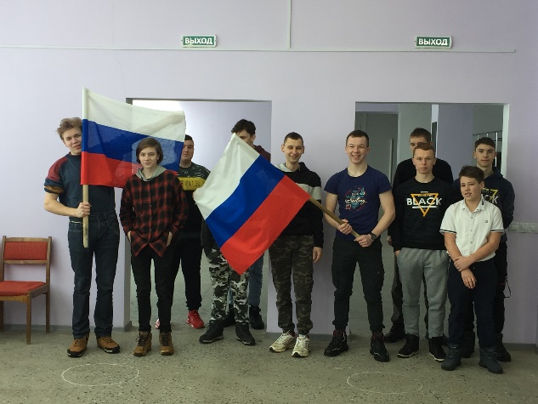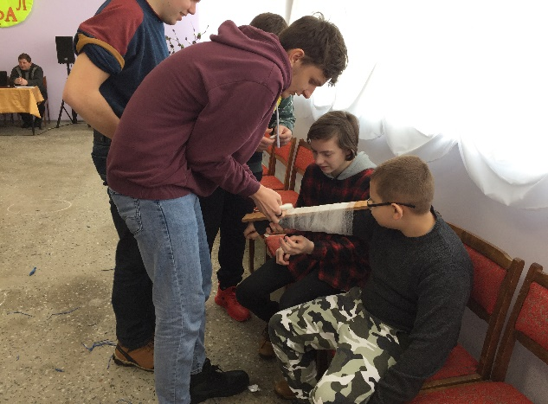

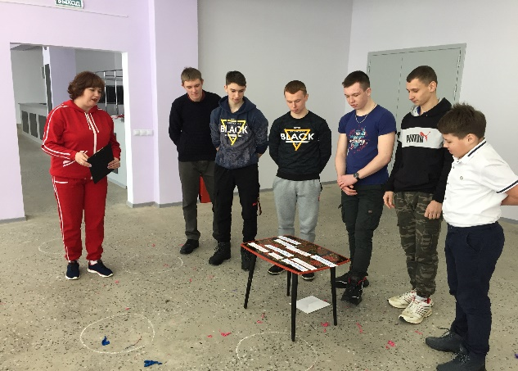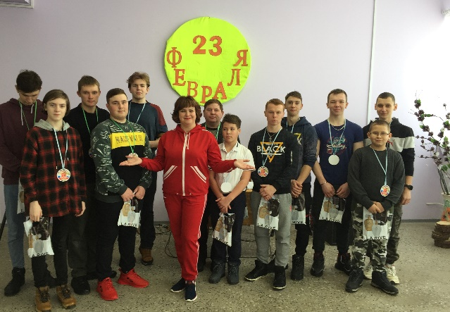

* В течении всего года работники Тимирязевского КДК проводили беседы, тематические программы, для подростков, посвященные здоровому образу жизни. Так в начале учебного года они пригласили подростков на деловую игру
«Курить - здоровью вредить». Была поставлена основная задача: провести красной нитью через весь процесс игры, что здоровье человека – это одна из главных ценностей в жизни. Этапы игры были не сложными, но заставляли задуматься ребят о здоровье и факторах сопутствующих ему. В процессе игры ребята проявили активность, интерес к теме, творчество, коллективизм, заинтересованность перед поставленными вопросами. Они были разбиты на команды, мероприятие носило соревновательный характер. Конкурсы «Частокол», «Блицтурнир» и «Здоровье» требовали знание русского языка, эрудиции и сплоченности в команде. Были шуточные конкурсы «Походка спортсмена» и «Сила духа», которые помогли заинтересовать ребят к игре. Ряд конкурсов были не только игровые, но и носили информационный характер. В заключении ребята совместно определили одну из истин о здоровье: «Курить - здоровью вредить» – ведь здоровье это неоценимое счастье в жизни любого человека, которое помогает сохранить бодрость духа, силу, ловкость, подвижность и долголетие.

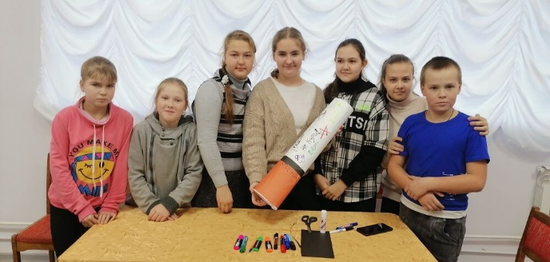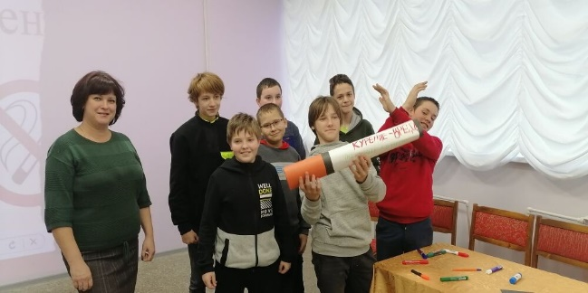

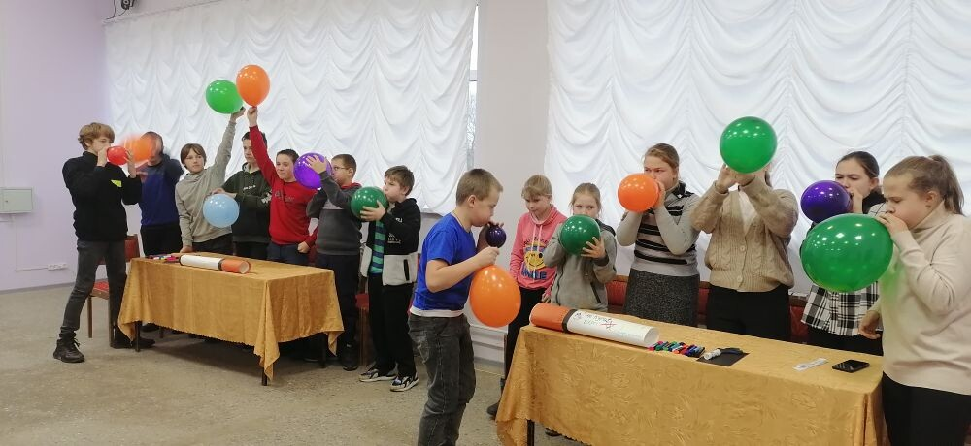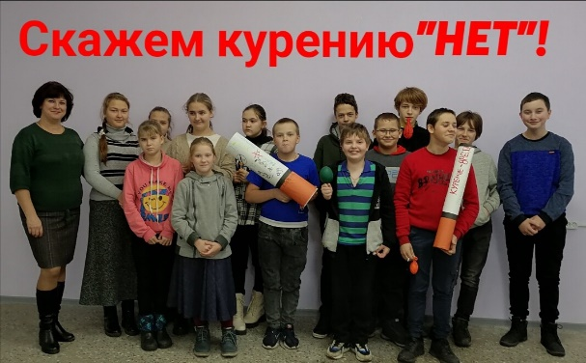

Ветеранами и людьми с ограниченными возможностями:

В Тимирязевском КДК ведет свою работу, клуб любителей песни «Бодрость», который посещают пожилые люди. Чаще всего заседания проходят в виде посиделок. Участники клуба поют старинные песни, приносят свои кулинарные творения, за чашкой чая ведут беседы, разучивают новые песни. Члены клубного объединения «Бодрость» оказывают помощь в сборе материалов и домашней утвари для музея «Старинная изба», расположенном в Тимирязевском КДК.

В течении всего года проходят мероприятия посвященные Дню пожилого человека, Старому Новому году, Дню Матери, 8 марта, и т.д.

*Ежегодно в Старый новый год работники КДК, приглашают людей старшего поколения на вечер отдыха. В этом году прошла праздничная программа «Волшебный Новый год!» Ведущая программы поздравила гостей с праздником и пожелала исполнения всех желаний. Она приготовила для гостей много игр и конкурсов, такие как «Новогодние заморочки», «Новогодний топотун», «Лучший театрал» и «Новогодняя песня». На веселье заглянули и Дед Мороз со Снегурочкой, с гостями они водили хороводы, играли в подвижные игры, пели новогодние песни и танцевали. Праздник удался на славу, гости уходили в прекрасном, праздничном настроении!

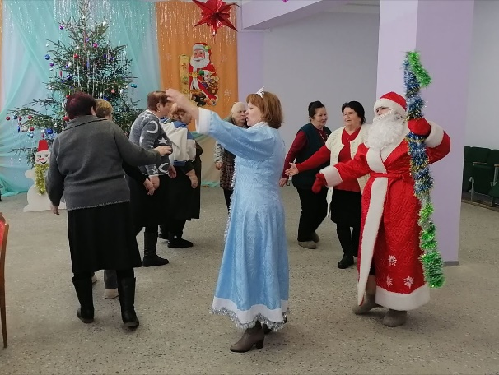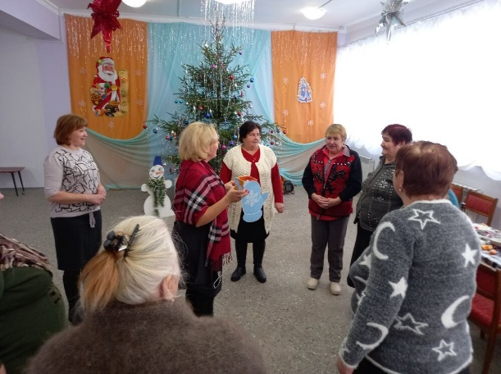

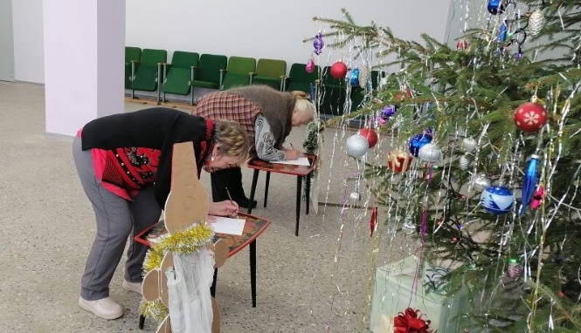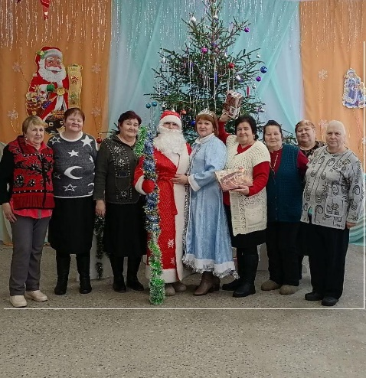

* 14 октября работники Тимирязевского КДК провели фольклорный праздник «Покровский хоровод», посвященный старинному православному празднику Покрова Пресвятой Богородицы. Праздник Покров богат своими традициями и обрядами. Ведущая встретила гостей по старой русской традиции - караваем и познакомила с историей происхождения праздника и рассказала о его значении, напомнила о народных приметах и поверьях. Традиционно Покров – это начало посиделок, самое веселое время. А на посиделках, как известно, играют, танцуют, шутят, отгадывают загадки, поют песни и частушки, водят хороводы. Зрители активно участвовали и в играх, и в конкурсе частушек, а также в мастер- классе по изготовлению «Куклы – оберега». На мероприятие были приглашены постоянные участники художественной самодеятельности Тимирязевского Дома культуры, знающие и почитающие народные обычаи и традиции. Они принесли с собой самые разнообразные покровские блюда, приготовленные из капусты, которыми щедро угощали друг друга. Посиделки получились по- настоящему теплыми и домашними.

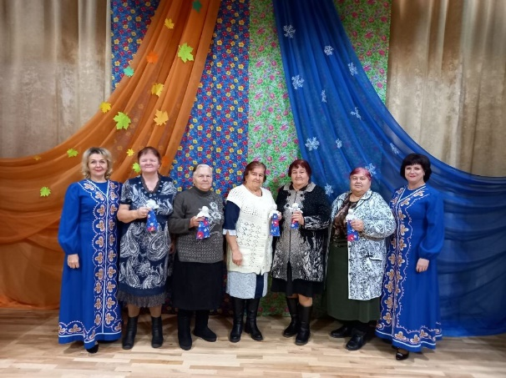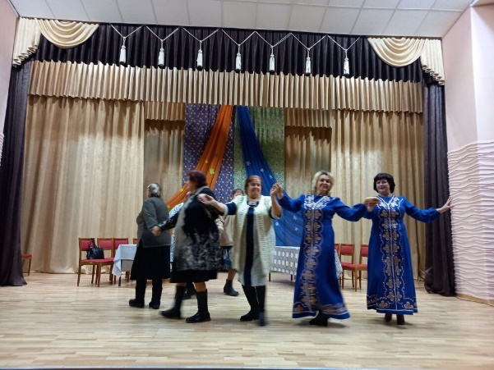

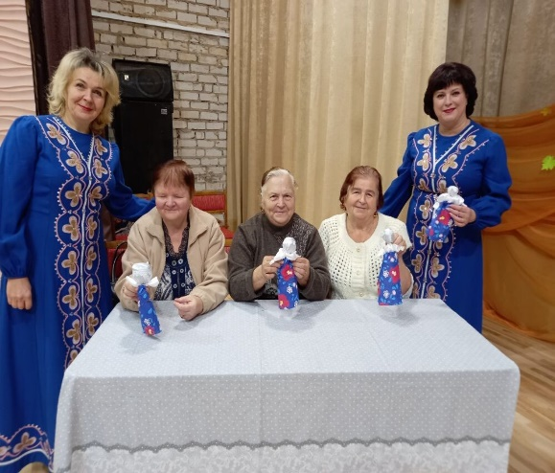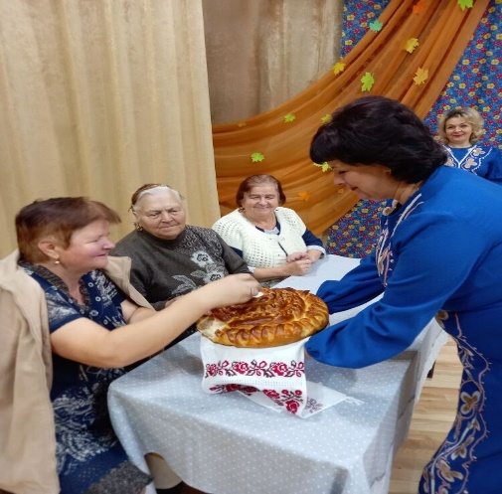

*Ко Дню пожилого человека работники культуры подготовили большой праздничный концерт «Славим мудрость и молодость души!», с песнями, танцами, стихами и шуточными монологами. На программе чествовали и поздравляли активистов здорового образа жизни, участников хора «Сударушка», «Юных пенсионеров».
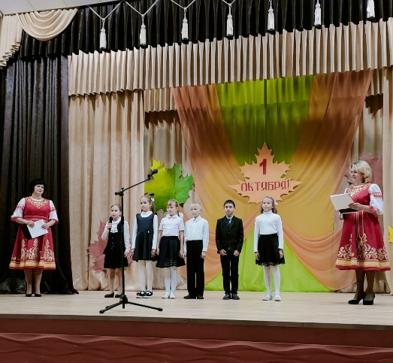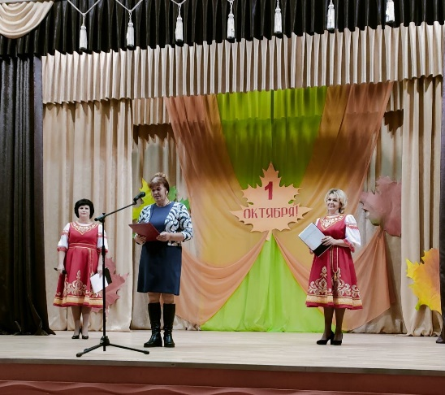

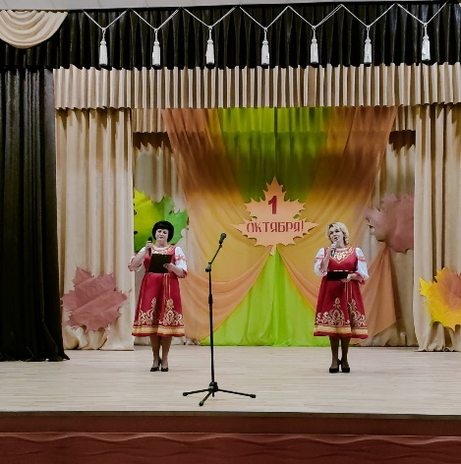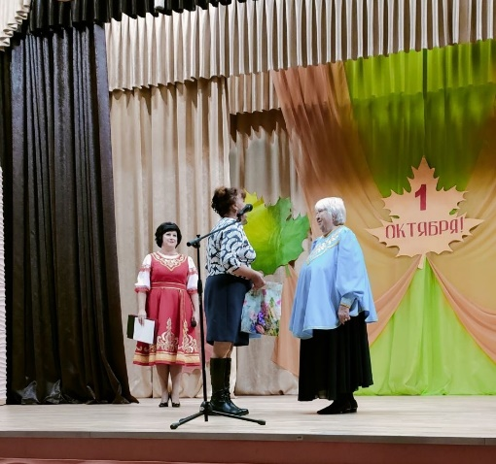

*В течении 2022 года коллектив Тимирязевского КДК проводил акцию «Копилка поздравлений», среди ветеранов и людей с ограниченными возможностями. Весь год они поздравляли людей с Днем рождения, с Днем Матери, с Днем Победы, с 8 марта , 23 февраля и многими другими праздниками и круглыми датами.

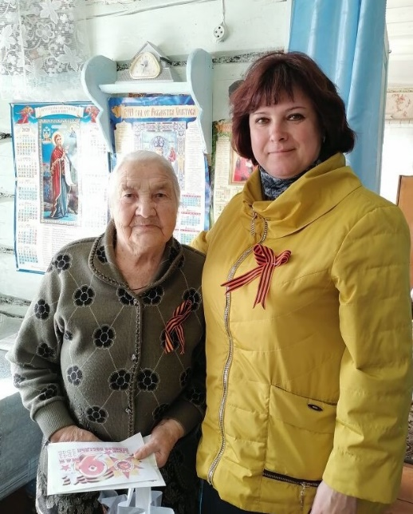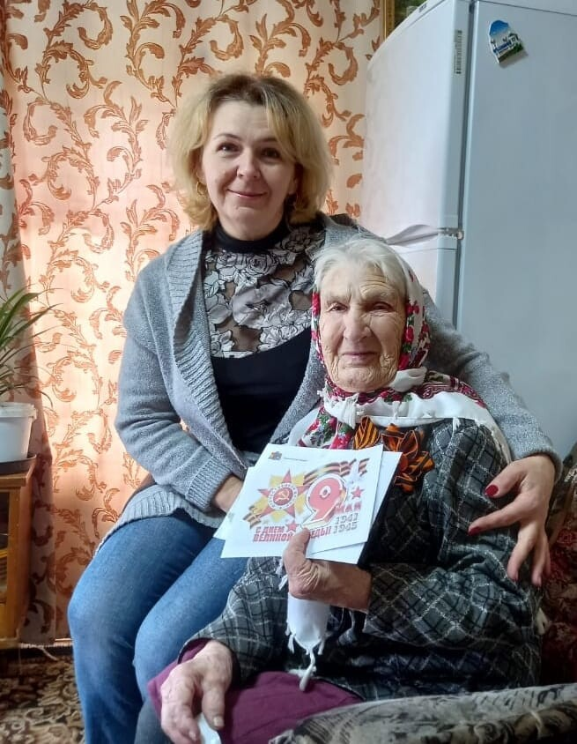

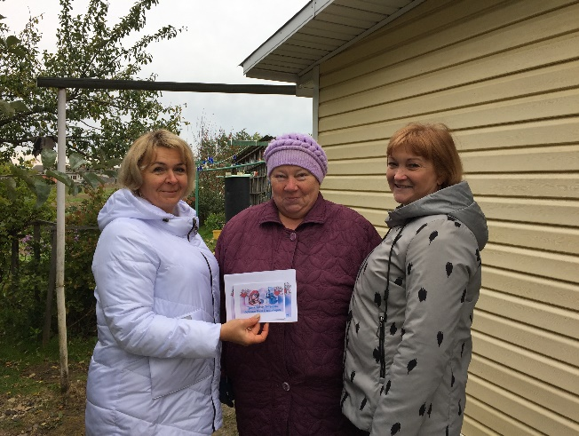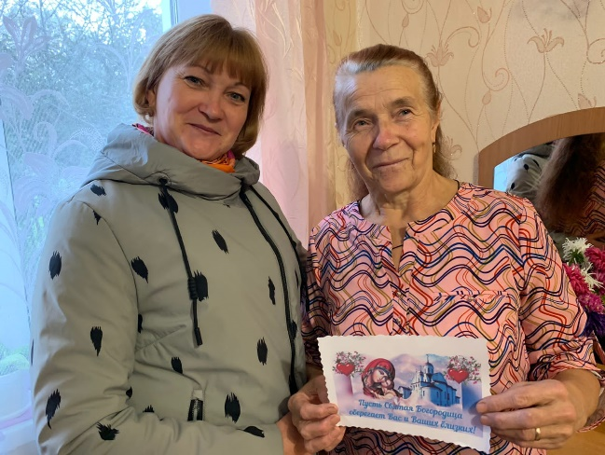

Тимирязевский КДК в целях выявления роли и влияния учреждения культуры на содержательный досуг и развитие культурных потребностей людей пожилого возраста. Проводит социологическое исследование по вопросам совершенствования деятельности КДК с людьми старшей возростной группы и расширения услуг учреждения.

Раздел 6. Клубные формы работы по здоровому образу жизни

Здоровый образ жизни сегодня – это требование времени. Проблема формирования здорового образа жизни является одной из актуальных в Тимирязевском КДК в обслуживании населения, особенно молодежи. Быть здоровым стало модно и престижно. Работа в этом направлении предусматривает мероприятия, которые активно пропагандируют здоровый образ жизни, содействуют организации досуга молодежи.

* Здоровье – это жизнь с её радостями и тревогами, творческим взлётом, это фундамент счастья. Привлекая к здоровому образу жизни, работники КДК провели квест игру для подростков «Мы - за здоровый образ жизни!». Мероприятие началось с игры, где ребята разделились на две команды, отправились в путешествие изучать азбуку здоровья. Ребята переходили из вагона в вагон, играя и соревнуясь. В каждом вагоне было по одному заданию. А всего их было девять заданий. За каждое верно выполненное задание они получали витаминку. Ребята активно отвечали на вопросы викторины, разгадывали кроссворды, соревновались в прыжках на скакалке, отжиманиях, приседаниях, пели песни, сочиняли стихи на тему ЗОЖ, изображали известные пословицы о здоровье и вредных привычках. В ходе игры ребята рассказывали о положительных качествах, которых, к счастью, оказалось больше. На станциях ребята не только многое узнали, проявляли творчество, смекалку, внимание, но и активно двигались. Всем представилась возможность попробовать свои силы, проявить умения, собранность, волю. Мероприятие прошло на одном дыхании – все расходились в хорошем настроении, получили заряд бодрости и энергии и, конечно же, много полезной информации. В итоге победила дружба, и витаминки получили все. В завершении игры организаторы поблагодарили ребят за участие и пожелали всем крепкого здоровья и отличной формы!
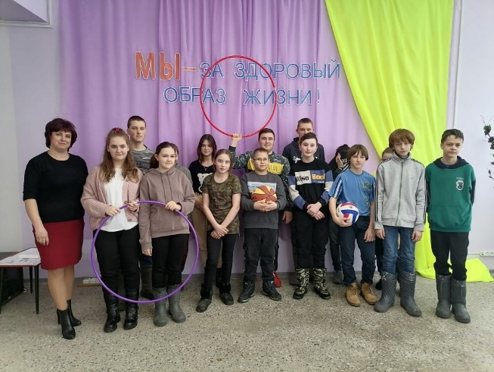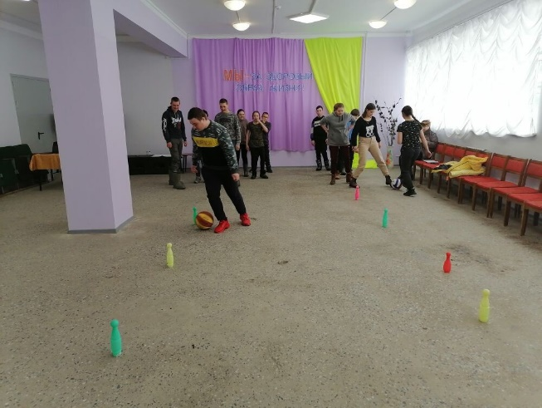
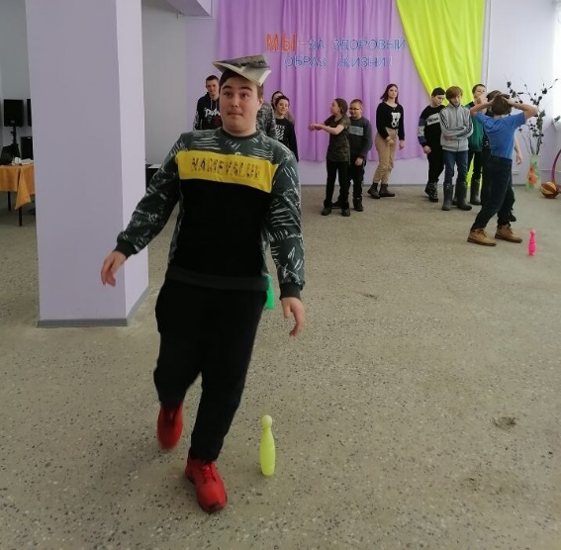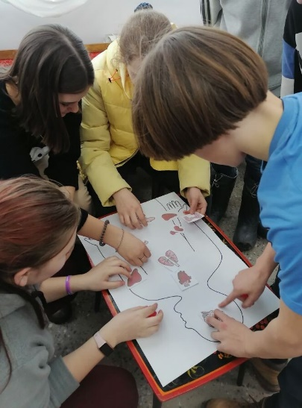

*Летом 2022 года для ребят села, работники КДК провели, спортивную программу «Дружить со спортом – это здорово!». На программу собрались ребята разных возрастов, ведущие разделили их на две команды, вручили им эмблемы с названием команды и в первую очередь провели разминку. А затем приступили к спортивным соревнованиям, тут ребята показали всю свою сноровку, силу, ловкость и умение работать командой. Они прыгали через скакалку, обруч, ловко обводили фишки мячом, отгадывали ребус, стреляли по мишени, проходили полосу препятствий. Весело и задорно прошел праздник, а в завершении ребята решили, что победила дружба. Ведущие программы пригласили всех ребят в хоровод с прекрасным названием «Дружба!»
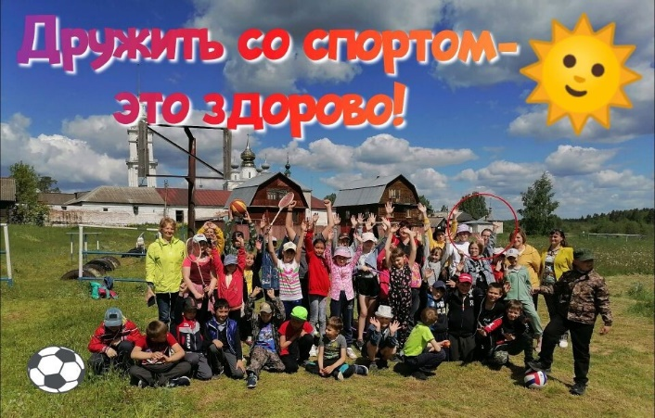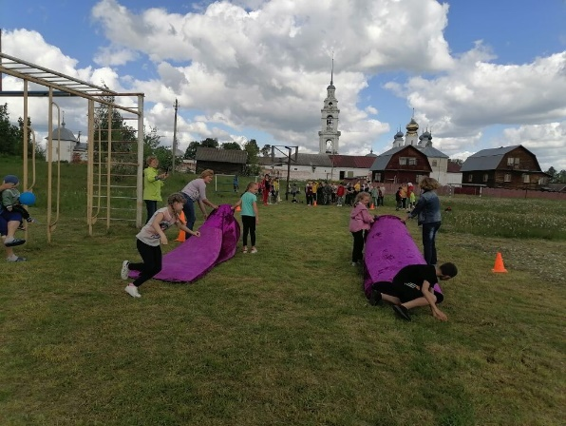
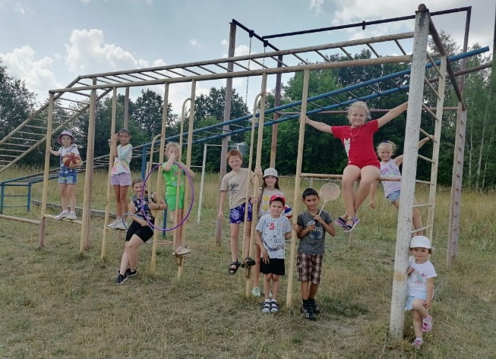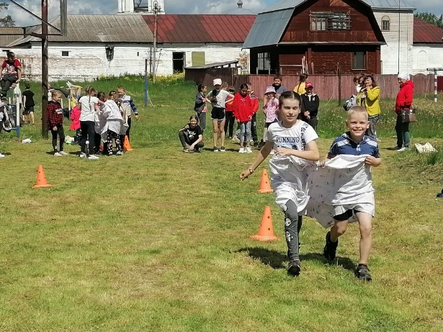

*Здоровье – главная ценность жизни человека. Поэтому очень важно поддерживать его в любом возрасте. В конце октября работники Тимирязевского КДК провели оздоровительное занятие на свежем воздухе для людей старшего поколения «В спортивном теле - здоровый дух» Программа началась с приветствия команд, далее разминка перед состязанием - команды отгадывали загадки о спорте. После чего командам были предложены занимательные конкурсы с бегом, прыжками, эстафеты с мячом и обручем, где они смогли проявить свои спортивные, умственные способности и навыки. Проведённый спортивный праздник сплотил участников и никого не оставил равнодушным. Занятие прошло весело и интересно, а главное с пользой для самих участников.

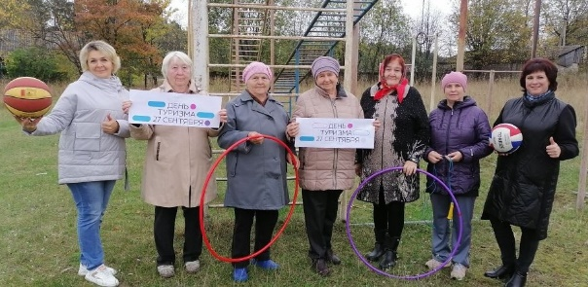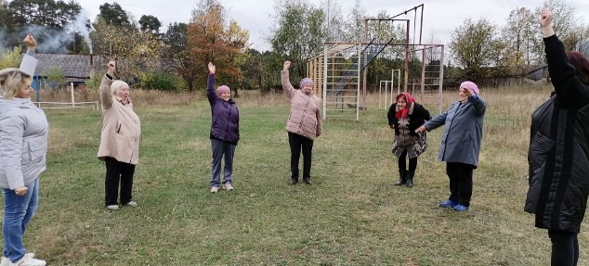
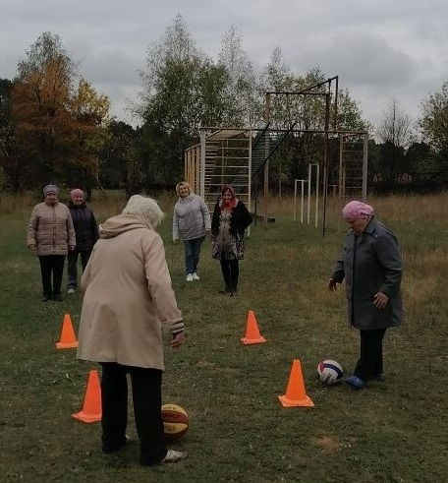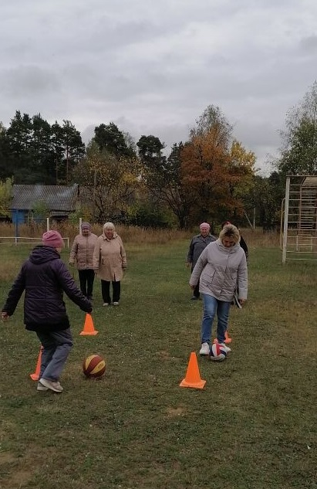
Раздел 7. Мероприятия по организации
патриотического воспитания

Воспитание любви к родному краю. Отчему дому, Отечеству, гордости за своё государство. Народ, формирование готовности к защите Родины, чувства гражданского долга – основные задачи, которые решались при проведении мероприятий по патриотическому воспитанию.
Организация работы по патриотическому воспитанию подростков и молодежи осуществляется в содружестве со структурными подразделениями: Тимирязевской основной школой, библиотекой, детским садом и сельской администрацией

В данном направлении проведены мероприятия следующих форм: Урок мужества
« Сталинград: 200 дней мужества и стойкости», урок путешествие «Крым многоликий», тематическая час «Афганистан- незаживающая рана», митинг Памяти и Скорби «День Памяти во имя Жизни», тематическая программа «Флаг России- символ величия и духа», патриотический час « Воинский подвиг глазами детей».

* 9 мая прошло шествие «Бессмертного полка». В этом году, в который раз по центральной улице села прошла колонна жителей разных возрастов, которую возглавил Настоятель Троицкой церкви. Перед началом митинга была отслужена литургия памяти павших односельчан. На митинг «И снова май, цветы, салют и слёзы» пригласили вдов и тружеников тыла, детей войны и жители села. Слова благодарности, поддержки, уважения звучали от главы поселения, директора школы села, председателя ветеранской организации села, молодого поколения.
Под тревожные, лирические, бравурные мелодии память почетных гостей, то уносила их в окопы, то поднимала на крыльях победы. Всё их внимание было направленно на выступающих с военными песнями ребят. Но стих и ветер, и шум, когда к микрофону вышла труженица тыла, вдова. Она поздравила всех с праздником и пожелала мирного неба над головой. В честь павших воинов односельчане склонили головы на минуте молчания. Во имя подвига советского народа к памятному сооружению принесли живую вязь венков и цветов взрослые и дети. Тепло букетов, согреты дыханьем, укрыли скорбные мраморные плиты, принося в дар павшим бойцам яркие краски возвращённой людям весны.

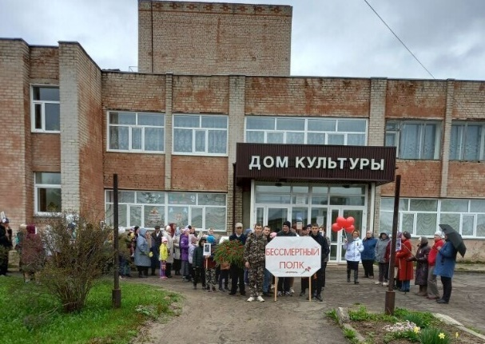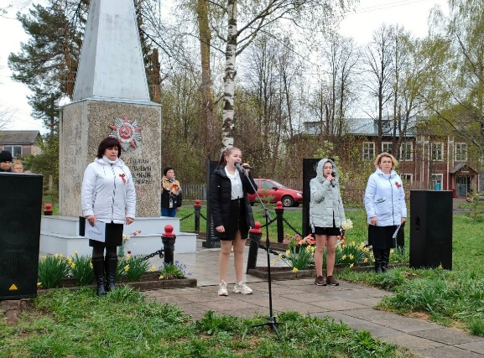

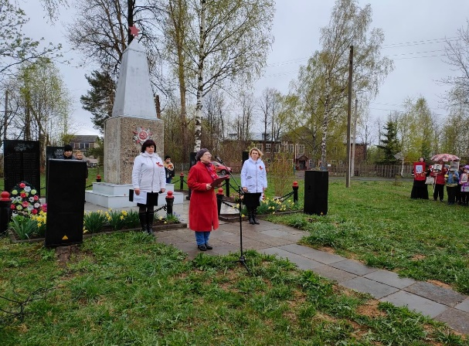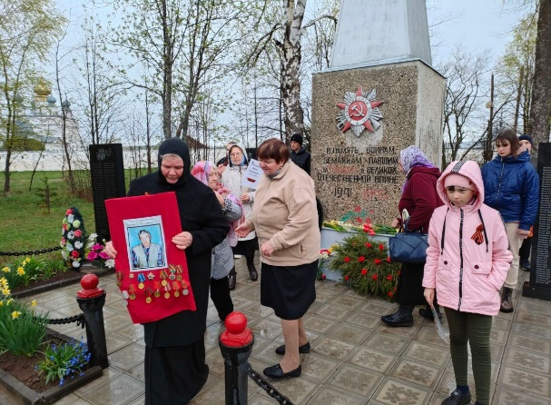

*22 июня в день памяти и скорби работники КДК провели митинг «День Памяти во имя Жизни». Где рассказали про скорбную дату, которую мы отмечаем как День памяти, День гордости и скорби о тех, через чьи жизни прошла жестокая война, о тех, кто не пожалел жизни, не вернулся с кровавых полей сражений за свободу и независимость нашей Родины. Ученики школы прочли стихи благодарности за мирное небо, за жизнь на мирной земле. На программе были зажжены свечи, объявлена минута молчания, в память о погибших в годы Великой Отечественной войны. В завершении программы были возложены цветы и венки к памятнику погибших воинов – земляков.

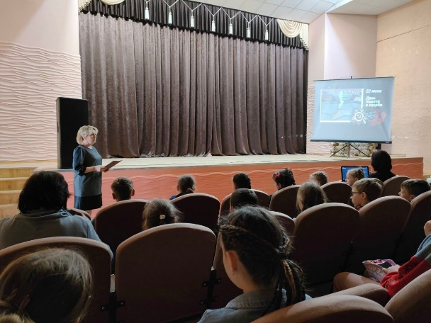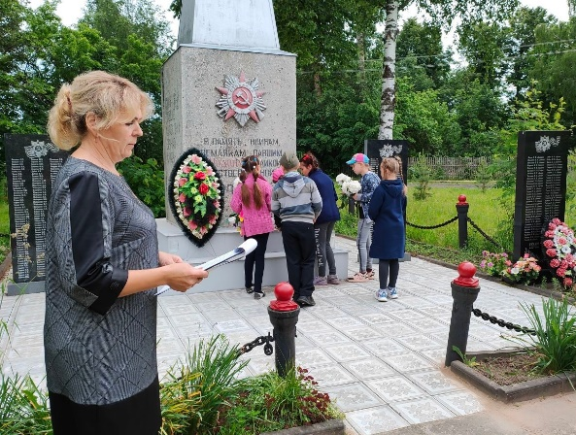

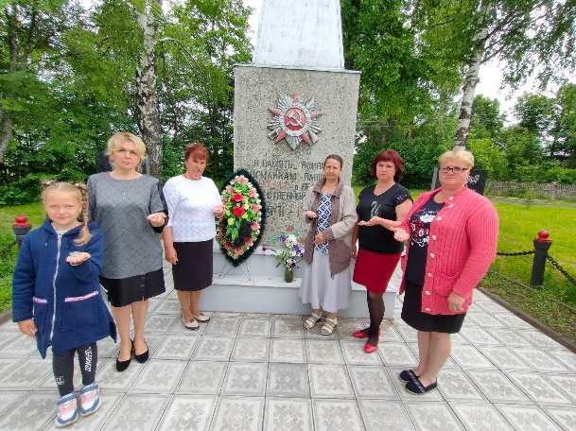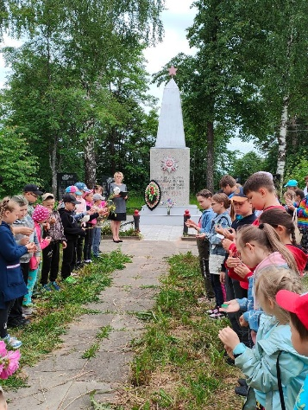

Анализируя все мероприятия, проводимые в КДК Тимирязевского сельского поселения, можно отметить, что были представлены разнообразные программы, для всех категорий населения особенно хотелось бы отметить вечера встречи ветеранов с молодёжной аудиторией. Тем самым организаторы старались показать, что не утеряна связь поколений и сохранена память о людях переживших военное время.

Раздел 8. Улучшение материально – технической базы

В 2022 году МУ КДК Тимирязевского сельского поселения была разработана проектно-сметная документация на капитальный ремонт системы отопления и электроснабжения – 331744руб.
Так же были приобретены материалы для обеспечения пожарной безопасности:
- доводчики, рукава, огнетушители, самоспасатели, противопожарная дверь ( с установкой) - 118237руб.
- произведена противопожарная обработка одежды сцены – 6500руб.
- составлен расчет по определению категорий помещений по пожарной и взрывопожарной безопасности здания – 2970 руб.

В текущем году для нужд учреждения приобретены :
- Канцтовары – 5605 руб.
- Хозтовары – 16581 руб.
- Сувениры – 52586руб.
- Ткань для пошива сценических костюмов – 3000 руб.
- Триммер – 10800руб.
- Насос – 32210руб.

Раздел 9 . Проблемы

Анализируя состояние развития самодеятельного искусства необходимо выделить проблемы:
- слабая материально- техническая база (транспорт, костюмы, техническое обслуживание);
- отсутствие финансовых средств на качественную организацию деятельности клуба;

Раздел 10. ПЛАНЫ НА 2022 год

Заглядывая в будущее, нам бы хотелось осуществить следующее:
- замена отопительной системы (подана заявка, на вступление в программу)
- замена электропроводки ( подана заявка, на вступление в программу)
- замена окон в библиотеке ДК( подготовлены документы для вступления в программу)
- приобретение аппаратуры ( подана заявка для вступления в программу «Местный Дом культуры»

В целом необходимо отметить, что в 2022 году, проведена большая творческая работа со всеми категориями населения и по всем направлениям. Охвачены все календарные и церковные праздники.
Воспитывая чувство уважения к труду, людям труда, чувство необходимости трудиться и быть полезным себе и обществу, работники КДК в течении всего года, привлекали к работе в ДК и на его территории как можно большее количество детей, подростков, учащихся и работающей молодежи.

Директор МУ КДК
Тимирязевского сельского поселения: Витюлева Т.А.

